**山东省济宁市邹城四中2020-2021学年第一学期期末考试八年级物理试题**

一、选择题(每题2分，共20分)

1. 下面是某同学进行实验时对有关物理量的测量结果，其中有明显错误的是(  )

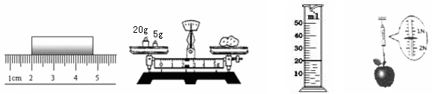

A.物体的长度为2.76cm B.苹果质量为27.2g C.液体体积为20ml D.苹果重力为1.4N

2．在行驶的火车上，放在车厢小桌上的一杯水相对于下列哪个物体是运动的（ ）

A．这列火车的机车 B. 在旁边走过的列车员

C．坐在车厢椅子上的乘客 D．关着的门

3．下列关于光现象的说法中，错误的是（ ）

A．挖隧道用“激光准直”是利用了光在均匀介质中沿直线传播的原理

B．水中筷子看上去向上弯折是光的折射形成的

C．日偏食（在地球上看到太阳表面部分被月球遮掩的现象）是光的折射形成的

D．唐王湖的长廊在湖中的倒影是光的反射形成的

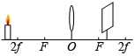4.如图所示，小明同学在“探究凸透镜成像规律”实验时，烛焰在光屏上成了一个清晰的像，下列说法正确的是（　　）

A．投影仪就是利用这一成像原理制成的

B．实验中蜡烛越烧越短，光屏上蜡烛的像向上移动

C．为了从不同方向观察光屏上的像，光屏应选用较光滑的玻璃板

D．要使光屏上烛焰的像变小，只需将蜡烛靠近凸透镜

5．一物体沿凸透镜的主光轴移动，当物距为30厘米时，在凸透镜另一侧的光屏上得到一个放大的实像，当物体移至物距为15厘米时，它的像一定是（ ）

A．放大实像      B．缩小的实像

C．放大的虚像    D．缩小的虚像

6. 在科学学习中，我们经常用图像表示科学量之间的关系。如图所示的图像中，如果在横坐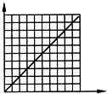标和纵坐标加上适当的科学量及单位，能用来描述(　 )

A．弹簧的长度与弹簧所受拉力的关系

B．同种物质的密度与质量的关系

C．物体所受重力与质量的关系

D．匀速直线运动中速度与时间的关系  
7.一个质量为0.3kg的容器，装满水时总质量为0.8kg，装满另一种液体时总质量为0.7kg，则此液体的密度是：（ ）

A.1.4×103kg/m3  B.0.8×103kg/m3 C.0.8kg/m3  D.8kg/cm3

8．很多体育赛事都与摩擦有关，有时要增大摩擦力，有时又要设法减小摩擦力。下列四个实例中属于减小摩擦力的是（ ）

A．在跑鞋的底部有许多花纹和鞋钉 B．滑学科网(www.zxxk.com)--教育资源门户，提供试卷、教案、课件、论文、素材及各类教学资源下载，还有大量而丰富的教学相关资讯！冰运动员所穿的滑冰鞋底部有冰刀

C．足球比赛中守门员戴有防滑手套 D．举重比赛时，运动员先在手上涂抹“白粉”

9．牙膏是家居必备用品，根据你的观察和生活经验，你认为下列说法中错误的是（ ）

A．挤压牙膏时可反映出力能使物体发生形变

B．新买的整支牙膏受到的重力是30g

  C．牙膏盖上的条纹是为了增大摩擦

D．牙膏被挤压出时运动状态发生改变，说明受到力的作用

10.关于物理实验的测量，下列说法正确的是(  )

A.弹簧测力计必须竖直使用  
B.长度测量结果的倒数第一位代表所用刻度尺的分度值  
C.在探究光的反射定律实验中，多次测量入射角和反射角是为了求平均值减小实验误差  
D.在“测量平均速度”实验中，为了便于测量时间，斜面的长度要长一些

二、选择题 (每空1分，共14分)

11.在乡村工作的王老师乘坐公交车上班，王老师感到远处的村庄不断向他靠近，村庄向他靠近是以

________为参照物.公交车以15m/s的速度匀速行驶了30min,这段时间汽车行驶了_________km.

12．三辆汽车做匀速直线运动，甲车速度是20 m/s，乙车速度是600 m/min，丙车速度是54 km/h，则三辆车中速度最大的是 车。

13.在“中国好声音”比赛现场，吉他手弹奏电吉他时不断用手指去控制琴弦长度，这样做的目的是为了改变声音的 。观众在听音乐时都要把手机关机或把铃声调成振动，目的是为了在 处减弱噪声．

14. 上学前，小美同学站在穿衣镜前1.5m处整理着装，看到的“镜中人”是她的 （选填“虚”或“实”）像，像与她之间的距离是 m；这时听到门外小玲来喊她一起上学，小美是根据声音的 辨别出是小玲的．

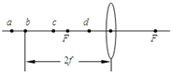15. 如图所示，a、b、c、d是距凸透镜不同距离的四个点，F为焦点．日常生活中所用的几种光学仪器的成像原理与物体在不同点时的成像情况相对应，其中照相机是根据物体放在 点时的成像特点制成的，投影仪是根据物体放在 点时的成像特点制成的．

16．彩色电视机的荧屏上布满荧光点，这些点能发出 三种颜色的光，复合起来就形成了色彩斑斓的物质世界．看完歌舞晚会后，小华在她日记中写道：“在红色的追光灯下，女演员身上的绿衫看起来绿得更加鲜艳．”你认为小华的描写是 （选填“真实的”或“不真实的”）．

17.山体滑坡是一种强降雨天气极易发生的自然灾害，强降雨时，由于雨水浸入，有些本来不够稳固的山体的不同地质层(板块)之间摩擦力_______（填“增大”或“减小”），部分山体在_______的作用下向下滑动而导致山体滑坡。

三、作图题(共4分)

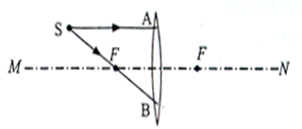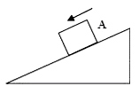18. 如图所示，SA、SB是光源S发出的两条光线。其中SA平行于主光轴，SB过左焦点，利用这两条光线通过凸透镜的折射光线找到像S’的位置（注意标出箭头方向）。



18题 19题

19.如图所示，一重6N的木块A沿斜面匀速下滑，所受斜面的摩擦力为2N，请作出木块所受重力和滑动摩擦力的示意图．

四、综合实验题(每题1分，共14分)

20.（1）如图1，木块的长度是 cm；如图2，物体的重力为__________N；

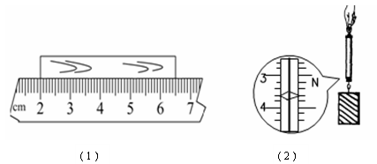

21. 如图所示，在“探究滑动摩擦力大小与什么因素有关”的实验中：

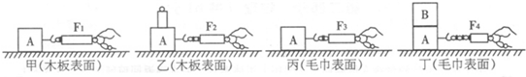

（1）实验过程中，必须用弹簧测力计拉着物块A做 运动．  
（2）在甲、乙、丙所示图中，分别用F1=1N，F2=2N，F3=1.5N的拉力，拉着物块A匀速前进．分析甲、乙两图可得：在接触面粗糙程度相同时， 越大，滑动摩擦力越大；

分析 两图可得：在压力一定时，接触面粗糙程度越大，滑动摩擦力越大．  
（3）大量实验进一步证明：在接触面粗糙程度相同时，滑动摩擦力大小与压力大小成正比．在丙图中物块A上叠放一块与A相同的物块B，用弹簧测力计拉着物块A，使物块B随A一起匀速前进（如图丁所示）．此时弹簧测力计示数为F4，则F4= N。

（4）为探究“底面积相同的木块和铁块的下表面哪个更粗糙”，小迪同学在同一水平面上让叠放的物块在水平拉力的作用下均做匀速直线运动，如下图甲、乙所示：

在甲实验中，测得拉力F甲＝4N，在乙实验中，测得拉力F乙＝5N。

①甲、乙实验中，将木块、铁块叠放在一起的目的是             。

②甲实验中，铁块受到桌面的摩擦力大小为     N。

③通过实验，小迪同学可以得出的结论是                          。

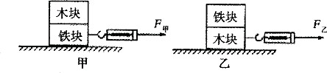22.小东同学在测定盐水密度的实验中，其方法和步骤完全正确，如图甲显示的是他将烧杯中的部分盐水倒入量筒后，天平重新平衡时的情景，乙显示的是倒入盐水后量筒的读数。

（1）根据图中相关数据帮小东将下表填写完整。

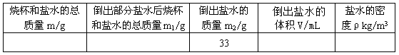

（2）另一位同学的实验方法是：先测出空烧杯质量，并在量筒中倒入盐水，测出盐水的体积，再把量筒内盐水全部倒入烧杯，测出烧杯和盐水的总质量，然后计算盐水的密度，用这种方法测出盐水的密度ρ＇与小东测出盐水的密度ρ相比较，则ρ＇_______ρ。 （选填“＜”、“＞”或“＝”）

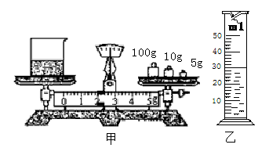

五、计算题(每题4分，共8分)

23．质量为4kg的水桶，桶内结满了冰，且冰面正好与桶口相平，此时桶与冰的总质量为22kg。

求：(1)桶的容积是多大?

(2)当冰全部熔化为水后，需要向桶中倒入多少kg水，水面才能与桶口相平?（ρ冰=0.9×103kg/m3）

24.某品牌新型汽车，以20m/s的速度在平直路面上匀速行驶，每100km消耗的汽油为8L。已知汽油的密度为 ρ=0.7×103kg/m3。求：   
（1）该汽车匀速行驶100km所用的时间是多少s？  
（2）8L汽油的质量是多少kg？它的重力是多少N？（g=10N/ kg）